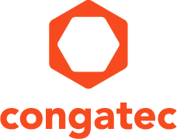

***【プレスリリース】***

2025年2月12日

報道関係各位

*本プレスリリースは、独congatecが、2025年2月5日（現地時間）、ドイツで発表したプレスリリースの抄訳です。

**コンガテック、aReady.IOT をリリース**

**シンプルで短時間での IoT接続を実現する アプリケーションレディのソフトウェア ビルディングブロック**

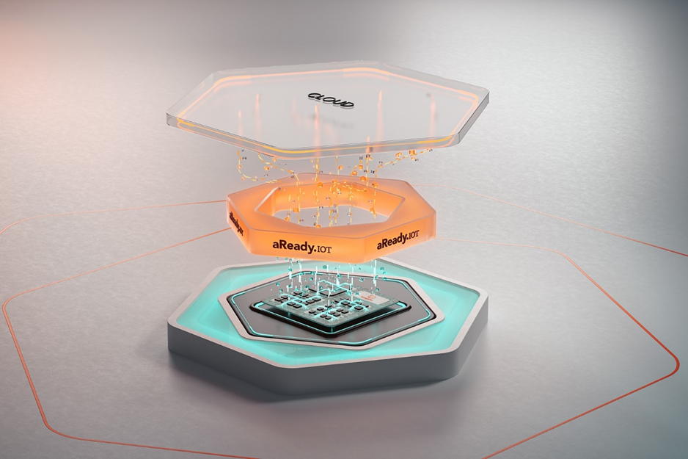

組込み、およびエッジコンピューティング テクノロジーのリーディング プロバイダーである [コンガテック（congatec）](https://www.congatec.com/jp/)は、コンピューター・オン・モジュール（COM）からクラウドへのセキュアな IoT接続のためのパワフルなソフトウェア ビルディングブロックの導入により、[aReady.COM](https://www.aready.com/jp.html) のアプリケーションレディ機能を [aReady.IOT](https://www.congatec.com/jp/aready/areadyiot/) により拡張します。 これにより、最新の組込みアプリケーションの利用をさらに簡素化し、イノベーションを加速させます。 コンガテックが aReady.IOT により複数のシステムやデバイス間でのシームレスな通信とデータ転送を可能にし、アプリケーション開発の複雑さを軽減することで、ユーザーはコアコンピテンシーに完全に集中できるようになります。 コンガテックは、必要なソフトウェア ビルディングブロックをすぐに使用できるように希望の組み合わせで提供します。

コンフィグレーション済みのビルディングブロックにより、OPCUA やMQTT、REST などのプロトコルを介して、機械やシステム、デバイス、さらにはセンサーとの通信が可能になります。 ユーザーは、これらを活用して、データの収集やリモート モニタリング、メンテナンスとマネージメント（例えば OEE: 設備総合効率）、および予知保全をおこなうことができます。 さらに、データ保存や見える化のために、エッジで直接データを処理する選択もできます。 これにより、データ分析やソフトウェアのアップデート、イベントトリガーによる行動喚起などの自動化プロセスを、迅速かつ容易に実装することができます。 機器メーカーはaReady.IOT を使用して、サービスをベースとしたビジネスモデルを構築してカスタマーサポートを強化することができ、新しい収益源を得ることができます。 この便利で標準のソリューションは、追加の専門知識を必要としません。 お客様は開発時間を節約して市場投入までの時間を短縮し、市場の需要に迅速に対応することで、速いイノベーション サイクルを維持することができます。

コンガテックのソリューション マネージメント マネージャーである アンドレアス・ベルグバウアー（Andreas Bergbauer）は、次のように説明しています。「aReady.IOT は、aReady.COM のお客様に新たなレベルの価値を提供します。 aReady.IOT により実現する先進的なアプリケーションの統合は他に類を見ません。 機器メーカーとそのお客様にとって、コネクティビティはアプリケーションにとってシームレスで必要不可欠なものになります。 追加のデバイスやソフトウェアを必要とせずに、一貫性のある便利な操作やセキュアな接続、大幅なコスト削減などのメリットが得られます。」

「コンガテックの新しい aReady.IOT を、コンピューター・オン・モジュールと組み合わせることで、機器メーカーは将来を見据えた新しいビジネスモデルを実現することができます。 サービス契約や Everything-as-a-Service などの継続的な収益がますます重要になっています。 こうした持続可能な収益源を生み出すためには、詳細な運用データや、シンプルでセキュアかつ費用対効果の高いメンテナンス、そして長期供給可能な製品が不可欠です。 コンガテックの aReady.COM および aReady.IOT 製品ポートフォリオは、セキュアな IoT接続とテクノロジー世代を超えた簡単なアップグレードが可能で、このニーズを実現する完璧な基盤を提供します」 と、コンガテック グループの CFO であるダニエル・ユルゲン（Daniel Jürgens）は説明しています。

**コンフィグレーション済みのモジュールが開発時間を節約し全体のコストを削減**

以下のようなパッケージで構成されるaReady.IOT を使用することで、お客様は自身のアプリケーションにおけるハードウェアとソフトウェアの両方において多彩なサービスを得ることができます。 革新的な 「COM Manager」 は、リモートマネージメントやソフトウェア メンテナンス、ダッシュボードによるシステムの見える化などの機能により、コンピューター・オン・モジュールの充実した活用を可能にします。 「Application Manager」 は、コンピューター・オン・モジュール管理を接続された周辺機器やキャリアボードまで拡張し、ルールの設定やプッシュ通知などの機能をアプリケーションに提供します。 「Fleet Manager」 はOTA（Over The Air）アップデートを可能にし、すべての既設機器に対して効果的にコンフィグレーションの展開がおこなえます。 コンガテックはご要望に応じて、AWS や Azure、Telekom Cloud などのサービスに対して 「Cloud Connector」 を介したクラウド接続（必要に応じて双方向）を用意することもでき、aReady.IOT アプリケーションに完全な柔軟性を提供します。

IoTデータフローのコンフィグレーションを簡素化するために、コンガテックはビジュアル、あるいはフロー ベースのプログラミングを使用してゼロ・コード ソリューションを作成するための、先進的なウェブ インターフェースを提供します。 これにより、プログラミングの専門知識や広範なトレーニング無しに、複雑なデータフローであっても簡単に実装することができます。

これらの多彩でスケーラブルなサービス パッケージにより、コンガテックはお客様のリソースとコストの効率性を高めます。 特に、ユーザーフレンドリーな設計と高い操作性により、小ロットやカスタムソリューション、あるいは大規模導入に係わらずロールアウトにおいて優れたフレキシビリティを提供します。 また、コンガテックはカスタマーをサポートするための、包括的なソフトウェアのメンテナンスおよびアップデート パッケージも提供しています。

aReady.IOT の詳細情報については、以下のサイトをご覧ください。

<https://www.congatec.com/jp/aready/areadyiot/>

[Embedded World 2025](https://www.congatec.com/en/congatec/events/embedded-world-2025/) のホール 3、ブース 241 の コンガテック にぜひお立ち寄りください。

* * *

3月11日 14:00～14:30、NCC Ost（ドイツ、ニュルンベルク）で開催されるプレス カンファレンスにぜひご参加ください。 コンガテックについてすべての最新ニュースをお聞きいただけます。 プレス カンファレンスにご興味のある方、あるいはブースで個別に面談をご希望される方は、お気軽にご連絡ください。

**コンガテック（congatec）について**

コンガテックは、組込みおよびエッジコンピューティング ソリューション向けに、コンピューター・オン・モジュール（COM）をベースとしたハイパフォーマンス ハードウェアやソフトウェア ビルディングブロックを提供するグローバル プロバイダーです。 これらの先進的なコンピューターモジュールは、インダストリアル オートメーション、メディカル テクノロジー、ロボティクス、コミュニケーションなど、さまざまな分野のシステムやデバイスで使用することができます。 コンガテックのハイパフォーマンス aReady. エコシステムは、COM からクラウドまで、ソリューション開発を簡素化し加速させます。 このアプリケーションレディのアプローチは、COM とサービスおよびカスタマイズ可能なテクノロジーを組み合わせて、システム インテグレーション、IoT、セキュリティ、人工知能の最先端の進歩を実現します。 コンガテックは、成長する産業ビジネスにフォーカスする、ドイツのミッドマーケットファンドである株主のDBAG Fund VIIIに支えられており、これらの拡大する市場機会を活用するための資金調達とM&Aの実績があります。 詳細については、コンガテックのウェブサイト<https://www.congatec.com/jp> をご覧いただくか、[LinkedIn](https://www.linkedin.com/company/455449) や [YouTube](http://www.youtube.com/congatecAE)をフォローしてください。

**■本製品に関するお問合せ先**

コンガテックジャパン株式会社 担当：山崎

TEL: 03-6435-9250

Email: sales-jp@congatec.com

**■本リリースに関する報道関係者様からのお問合せ先**

（広報代理）オフィス橋本 担当：橋本

Email: congatec@kitajuji.com

テキストと写真は、以下のサイトから入手することができます。

<https://www.congatec.com/jp/congatec/press-releases.html>